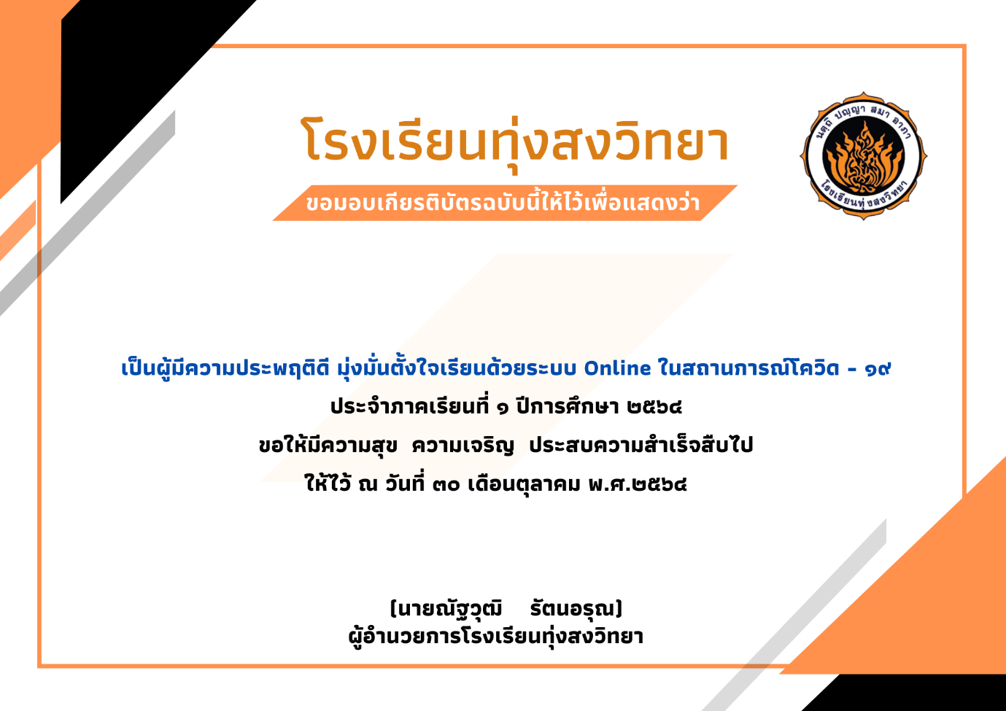

นางสาวณัฐณิชา งามสะพรั่ง



นางสาวณัฐณิชา งามสะพรั่ง



นางสาวณัฐณิชา งามสะพรั่ง



นางสาวณัฐณิชา งามสะพรั่ง



นางสาวณัฐณิชา งามสะพรั่ง



นางสาวณัฐณิชา งามสะพรั่ง